九十九學年度指定科目考試模擬試卷

化學考科

【教師解答卷】

－作答注意事項－
考試時間：80 分鐘

作答方式：請使用較粗的黑色原子筆、鋼珠筆或中性筆，

在「答案卷」上作答。

命題老師：中和高中／周裕明老師

說明：下列資料，可供回答問題之參考
一、元素週期表(1~36號元素)
1  H  1.0 |  |  |  |  |  |  |  |  |  |  |  |  |  |  |  |  | 2  He  4.0
3  Li  6.9 | 4  Be  9.0 |  |  |  |  |  |  |  |  |  |  | 5  B  10.8 | 6  C  12.0 | 7  N  14.0 | 8  O  16.0 | 9  F  19.0 | 10  Ne  20.2
11  Na  23.0 | 12  Mg  24.3 |  |  |  |  |  |  |  |  |  |  | 13  Al  27.0 | 14  Si  28.1 | 15  P  31.0 | 16  S  32.1 | 17  Cl  35.5 | 18  Ar  40.0
19  K  39.1 | 20  Ca  40.1 | 21  Sc  45.0 | 22  Ti  47.9 | 23  V  50.9 | 24  Cr  52.0 | 25  Mn  54.9 | 26  Fe  55.8 | 27  Co  58.9 | 28  Ni  58.7 | 29  Cu  63.5 | 30  Zn  65.4 | 31  Ga  69.7 | 32  Ge  72.6 | 33  As  74.9 | 34  Se  79.0 | 35  Br  79.9 | 36  Kr  83.8

二、理想氣體常數

祝考試順利

有著作權，侵害必究

第壹部分：選擇題（佔78分）
一、單選題 （45分）
說明：第1至15題，每題選出一個最適當的選項，填寫在答案卷之「單選題答案區」。每題答對得3分，答錯或填寫多於一個選項者倒扣3/4題分，倒扣到本大題之實得分數為零為止。未作答者，不給分亦不扣分。
1. 小薰操作了一個簡單的實驗，用以測定金屬M之原子量。他將該金屬之氧化物M₂O₃
16克在高溫下分解，剩下的金屬質量為11.2克，則M之原子量為多少?
(A)28 (B)56 (C)84 (D)48 (E)112
參考答案：(B)
命題出處：高一基礎化學3-2 物質的質量、高二化學1-4 化學反應與質量關係
測驗目標：莫耳計量、化學式
[公式] 原子莫耳數

[公式] 分子莫耳數
試題解析：中，其組成原子莫耳數比
：：3 = ：
∴原子量M = 56 (即 )

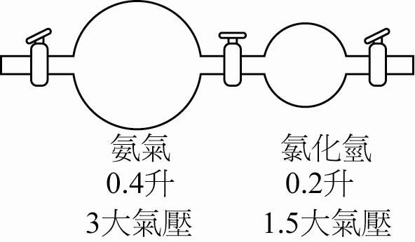
2. 定溫下，兩玻璃球相連，分別充滿氨氣與氯化氫氣體，
其體積與壓力各如右圖所示。將兩球中間的開關打開，
經過一段時間後，大球內的壓力是多少大氣壓？
(A)1 (B)1.5 (C)2 (D)2.5 (E)3
參考答案：(B)
命題出處：高二化學2-3 氣體的分壓與擴散
測驗目標：氣體混合後起反應，不符合分壓定律
試題解析：混合後起反應，需扣除反應部分。
（白色固體）
設為，為，又定溫時，值（莫耳數）
P_{t} (0.4+0.2) = (3 × 0.4) – (1.5 × 0.2) ∴P_{t} = 1.5 atm
〈另解〉
假設尚未反應，二球連通後體積變成0.4 + 0.2 = 0.6(升)，
則的分壓為，的分壓為
再反應，因為固體，無氣壓，反應後，僅剩下，
∴，其中為限量試劑

3. 小熹查詢下列熱化學反應式資料，並想利用下列資料：
ΔH = − 68 kJ
ΔH = − 94 kJ
ΔH = − 60 kJ
ΔH = − 18 kJ
求得1莫耳甲烷完全燃燒的反應熱 ( ∆H ) 為?
(A) 208 kJ (B) 212 kJ (C) 216 kJ (D) 144 kJ
參考答案：(B)
命題出處：高一基礎化學4-2 化石能源和燃燒熱、高二化學1-5 化學反應與能量關係
測驗目標：透過莫耳生成熱求 ∆H
試題解析：CO_{(g)} + 3H_{2(g)} → CH_{4(g)} + H₂O_{(l)} + 60 kJ 為無關資料，
可透過 1CH_{4(g)} + 2O₂ → 1CO_{2(g)} + 2H₂O_{(g)} 求 ∆H
[莫耳生成熱]： –18 0 –94 –68
因此 ∆H = [(–94) + 2 × (–68)] – (–18) = –212 (kJ)

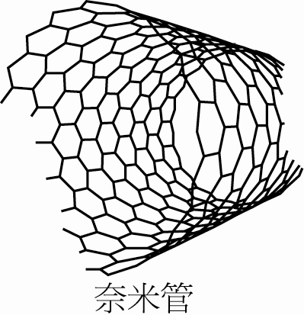
4. 奈米管是飯島澄男於西元1991年1月在日本用碳電弧放電法
合成分子時，發現的一些針狀物，此為新發現之碳的同
素異形體。它的分子是由碳原子組成，形狀像試管，且碳的
混成軌域似，如右圖。
試問在奈米管上，碳的混成軌域與下列何者最接近?
(A)鑽石中的碳 (B)一氧化碳中的碳
(C)二氧化碳中的碳 (D) PE單體中的碳
參考答案：(D)
命題出處：高二化學10-6 氮與磷、高三選修化學1-3 混成軌域
測驗目標：奈米管、混成軌域、碳的同素異形體
試題解析：由說明中知其似混成軌域，由圖知奈米管碳之鍵結量為3，
且為三角形，故為sp²鍵結。
(A)鑽石為三度空間，立體網狀結構，sp³軌域鍵結
(B)：C≡O：一氧化碳為直線形，sp軌域鍵結
(C) O＝C＝O二氧化碳為直線形，sp軌域鍵結
(D)乙烯（PE單體） 聚乙烯 （PE單體單元）
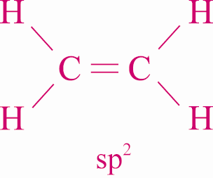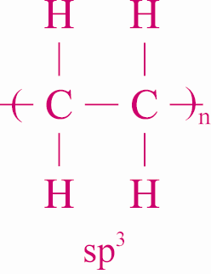

5. 有關「硝酸及亞硝酸」的性質，下列何者錯誤？
(A)亞硝酸根在鹼性溶液中，具有還原力
(B)硝酸濃度低時，其成分中的氮元素易被還原成較低氧化態
(C)銅和濃硝酸反應主產物為二氧化氮
(D)銅和稀硝酸反應主產物為一氧化氮
(E)鋅和稀硝酸反應可得一氧化氮
參考答案：(E)
命題出處：高二化學9-1 氧化還原反應、高二化學10-5 氮與磷
測驗目標：硝酸、亞硝酸的性質 ( 氧化力、還原力 )
試題解析：(A)亞硝酸根於酸中為強氧化劑，於鹼中為還原劑
2HNO₂ + 2Cl－+ 2H⁺→ 2NO + Cl₂ + 2H₂O
（氧化劑）
（N：+3 → +2）
NO₂－+ 2MnO₄－+ 2OH－→ NO₃－+ 2MnO₄^{2－}+ H₂O
（還原劑）
（N：+3 → +5）
(B)硝酸為強氧化劑：受溫度、濃度及還原劑的性質影響
(1)濃 HNO₃與金屬（活性 > 鉑）→ NO₂ （N：+5 → +4）
(2)稀 HNO₃與金屬（活性 > 氫）→ NH₄⁺ （N：+5 → ）
稀 HNO₃與金屬（活性 < 氫）→ NO （N：+5 → +2）
(C) Cu_{(s)} + 4HNO_{3(aq)}（濃）→ Cu(NO₃)_{2 (aq)} + 2NO_{2(g)} + 2H₂O_{(l)} （N：+5 → +4）
(D) 3Cu_{(s)} + 8HNO_{3(aq)}（稀）→ 3Cu(NO₃)_{2(aq)} + 2NO_{(g)} + 4H₂O_{(l)} （N：+5 → +2）
(E) 4Zn_{(s)} +10HNO_{3(aq)}（稀）→ 4Zn(NO₃)_{2(aq)} + NH₄NO_{3(aq)} + 3H₂O_{(l)}
（N：+5 → ）
6-7題為題組
下列為錯離子的結構表示法，試依所附說明及定義回答 6-7 題。
錯合物表示：

註：錯離子價數 n =（中心離子價數）+（陰離子價數）× b
A.中心離子：具有「空價軌域」之（過渡）金屬原子（或陽離子）
B.配位基：具有「孤對電子（L.P.）」之極性分子（或陰離子）配位基
鍵結：「離子鍵」與「配位共價鍵」
種類：單牙基、雙牙基、六牙基

6. 下列那一個分子或離子最不易與金屬離子生成錯化合物？
(A) NH₃ (B) CO (C) (D) NO (E) CN－
參考答案：(C)
命題出處：高二化學11-6 錯合物
測驗目標：錯合物
試題解析：(C) 沒有L.P.者不能成為配位基。
(A) NH₃（N：L.P. = 1） (B) CO（C：L.P. = 1） (C) NH₄⁺（N：L.P. = 0）
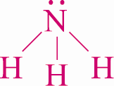

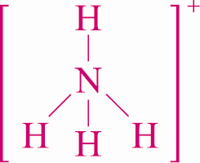

(D)NO（N：L.P. = 1） (E)CN－（C：L.P. = 1）

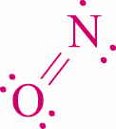

7. 於維納錯合物實驗中，有關Co(NH₃)₄Cl₃ 錯合物的敘述，何者錯誤？
(A)鈷為＋3價 (B)錯合物的配位數為6
(C)有2種異構物 (D)若完全解離，其依數性質，i值 = 4
(E)含1莫耳的Co(NH₃)₄Cl₃ 溶液中，加入過量的AgNO₃，可產生1莫耳的AgC1沈澱
參考答案：(D)
命題出處：高二化學11-6 錯合物
測驗目標：錯合物、維納實驗
試題解析：(A)(B) 電子組態：[Ar]3d⁶，錯合物混成軌域時，提供「最大空軌域」
軌域混成：^{3d}⊗∅∅∅∅^{4s}○^{4p}○○○ → ^{3d}⊗⊗⊗○○^{4s}○^{4p}○○○
配位數 = 6 ∴軌域混成：d²sp³
(C) d²sp³為八面體形，屬MA₄B₂型，有順反異構物，共2種
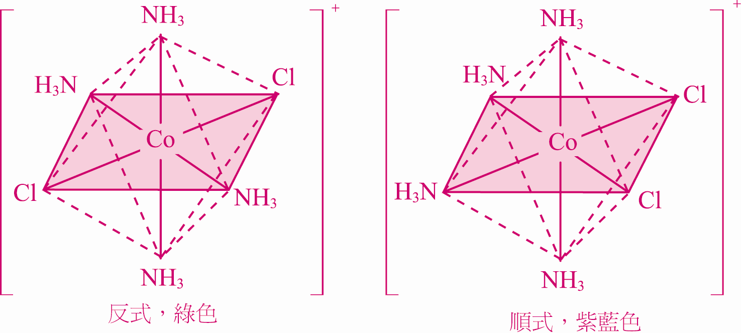
(D)(E) 1 [ Co(NH₃)₄Cl₂ ]Cl → 1 [ Co(NH₃)₄Cl₂ ]⁺ + 1Cl－
故依數性質，i值 = 2 ∴產生1莫耳的AgC1沈澱

8-9題為題組
下列四種反應，皆有氣體生成：
(1)氨通過灼熱的氧化銅
(2)氧氣經高壓放電
(3)濃食鹽水加入過錳酸鉀酸性溶液
(4)氯化銨與熟石灰共熱
可分別產生「甲、乙、丙、丁」四種氣體，試回答8-9題：
8. 甲、乙、丙、丁是什麼氣體？
(A)甲為氫、乙為臭氧、丙為二氧化碳、丁為氨
(B)甲為氨、乙為氫、丙為二氧化碳、丁為氧
(C)甲為氮、乙為臭氧、丙為氯、丁為氨
(D)甲為臭氧、乙為氮、丙為氨、丁為氯
參考答案：(C)
命題出處：高二化學10-5 氮與磷、高二化學11-5 過渡元素
測驗目標：氮、氧、過渡元素及其化合物、氣體反應
試題解析：(1) 2NH_{3(g)} + 3CuO_{(s)} N_{2(g)}↑+ 3Cu_{(s)} + 3H₂O_{(l)}
(2) 3O_{2(g)} 2O_{3(g)}↑
(3)
(4)
9. 甲、乙、丙、丁等四種氣體的一些性質如下表：
氣 體 | 水中溶解度 | 水溶液性質 | 氣味 | S.T.P.時與空氣密度的比值
甲 | 微溶 |  | 無 | 0.97
乙 | 微溶 |  | 有 | 無固定的比值
丙 | 溶解一些 | 酸性 | 有 | 2.47
丁 | 易溶 | 鹼性 | 有 | 0.60
試問收集氣體丁時，應使用下列哪一方法最恰當？
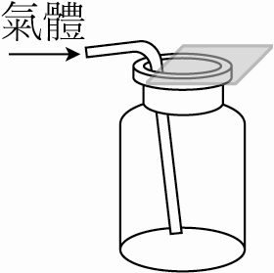
(A) (B) (C)
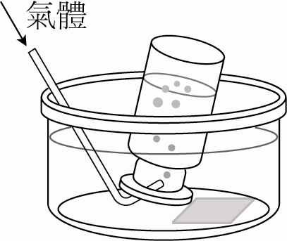
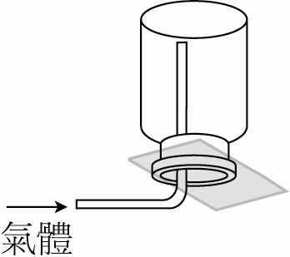

參考答案：(B)
命題出處：高一基礎化學3-4 物質的變化
測驗目標：氣體收集實驗
試題解析： = = ∴空氣密度比值(倍數)
甲：= 28（= 28.8 ×0.97） 氮 N₂ = 28
乙：得和的混合氣體
丙：= 71（= 28.8 ×2.47） 氯 Cl₂ = 71
丁：= 17（= 28.8 ×0.60） 氨 NH₃ = 17
求空氣的平均分子量 _{AIR} = 28 × 80% + 32 × 20% = 28.8 g/mol
(A)排水集氣法：適用於不易溶於水之氣體
(B)向下排（空）氣法：適用於易溶於水，分子量小於28.8 g/mol 之氣體
(C)向上排（空）氣法：適用於易溶於水，分子量大於28.8 g/mol 之氣體
甲：N₂；比空氣略輕，微溶於水，可用「排水集氣法」
乙：O₃；比空氣重，微溶於水，以「排水集氣法」優先
丙：Cl₂；比空氣重，溶解一些，可用「向上排氣法」
丁：NH₃；比空氣輕，易溶於水，可用「向下排氣法」
故選(B)
10. 有關正戊烷、異戊烷及新戊烷三個化合物，下列敘述何者錯誤？
(A)三種化合物互為同分異構物
(B)三者的熔點以正戊烷為最高
(C)沸點高低順序依次為：正戊烷 > 異戊烷 > 新戊烷
(D)常溫下，蒸氣壓高低順序依次為：新戊烷 > 異戊烷 > 正戊烷
(E)倫敦分散力為影響此三種化合物沸點高低的主要因素之一
參考答案：(B)
命題出處：高二化學10-5 氮與磷、高三選修化學7-1 有機化合物的分子結構
測驗目標：分散力
沸點：正戊烷 > 異戊烷 > 新戊烷（依據面積或極性判斷）
熔點：新戊烷 > 正戊烷 > 異戊烷（依據對稱性判斷）
_{試題解析：戊烷：}
分子式 |  |  |  | 比較大小
結構式 | 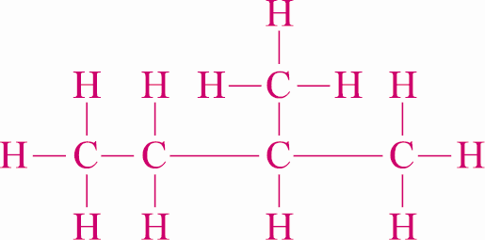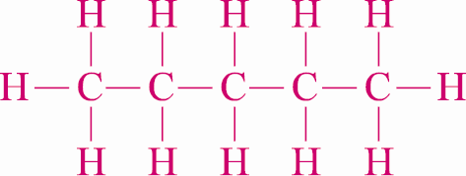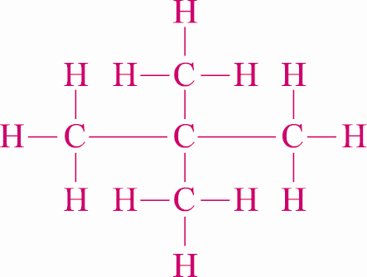
名稱 | 正戊烷 異戊烷 新戊烷
b.p. (℃) | 36 | 28 | 10 | 正 > 異 > 新
m.p. (℃) |  |  |  | 新 > 正 > 異
由上表可知：
(A)正確
(B)三者的熔點以新戊烷為最高
(C)沸點愈高，愈不容易汽化，故蒸氣壓愈小
(D)蒸氣壓：新戊烷 > 異戊烷 > 正戊烷
(E)倫敦分散力即「凡得瓦力」
11-12題為題組
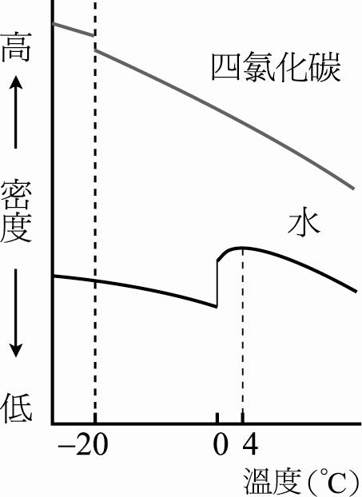
右圖為四氯化碳 (CCl₄)及水 (H₂O)的密度隨溫度變化的情形。
於 1 atm，25℃時，將四氯化碳和水倒入同一燒杯，可見燒杯內液體分成兩層，再逐漸冷卻至℃，在冷卻過程中，我們可見試管內的物質狀態隨溫度而改變。根據以上資料，回答11-12題：

11. 於1 atm，0℃時，燒杯內由上而下順序較為正確的是哪一項？
(A) (B)
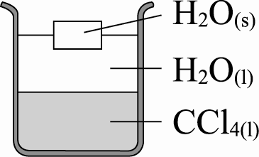
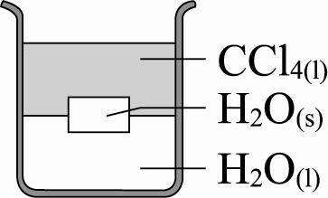

(C) (D) (E)
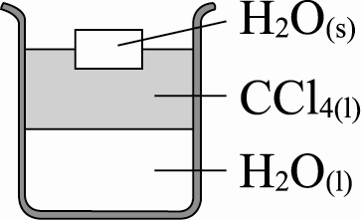
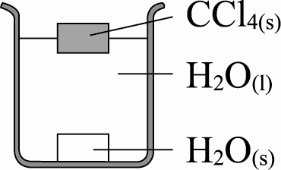
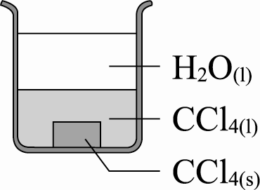

參考答案：(A)
命題出處：高一基礎化學2-1 水、高二化學2-1 物質的狀態變化、
高三選修化學3-1 物質的三態變化
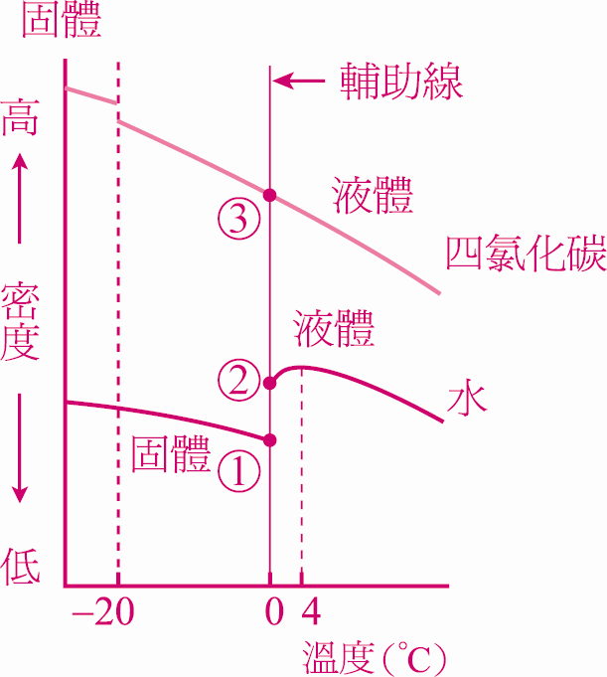
測驗目標：相圖為歷年來測驗看圖能力的標準題型，
圖雖「長相多變」，但解法一致，
幾乎皆可以一「垂直輔助線」解決。
試題解析：(1)過0℃作一「垂直輔助線」
(2)由上而下順序即密度由小而大，
如下圖，可知密度
H₂O_{(s)} < H₂O_{(l)} < CCl_{4(l)}

12. 於1 atm，－20℃時，燒杯內由上而下較為正確的順序是哪一項？
(A) (B) (C)
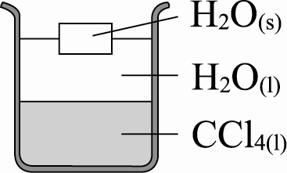
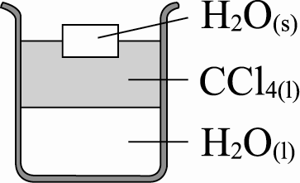
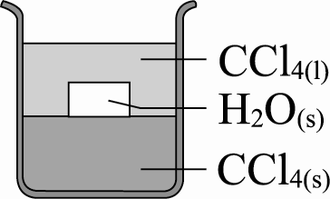

(D) (E)
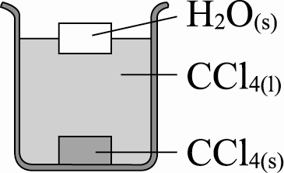
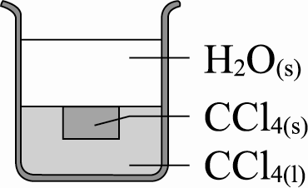

參考答案：(D)
命題出處：高一基礎化學2-1 水、高二化學2-1 物質的狀態變化、
高三選修化學3-1 物質的三態變化
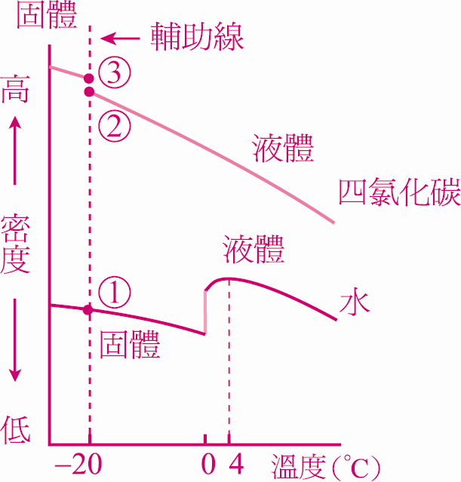
測驗目標：相圖為歷年來測驗看圖能力的標準題型，圖
雖「長相多變」，但解法一致，幾乎皆可以一
「垂直輔助線」解決。
試題解析：(1)過－20℃作一「垂直輔助線」
(2)由上而下順序即密度由小而大，
如下圖，可知密度
H₂O_{(s)} < CCl_{4(l)} < CCl_{4(s)}

13. 於100克水中加入1.2克純乙酸所形成的溶液，在1大氣壓下，沸點為100.156℃，求
CH₃COOH 之電離度為何？( CH₃COOH = 60 )
(A)15% (B)20% (C)25% (D)50% (E)62%
參考答案：(D)
命題出處：高三選修化學3-3 溶液的沸點與凝固點、
高三選修化學3-5 電解質溶液的依數性質
測驗目標：沸點上升、解離率、依數性質
試題解析：乙酸的重量莫耳濃度（m） = = = 0.2 m
CH₃COOH CH₃COO－＋H⁺
初濃度 0.2 m
解 離 －0.2 α ＋0.2 α ＋0.2 α
達平衡 0.2(1－α) ＋0.2 α ＋0.2 α
有效濃度 ＝ 0.2(1－α)＋0.2 α＋0.2 α ＝ 0.2(1＋α) ∴ i ＝ 1＋α
ΔT_{b} ＝ K_{b}．m．i
0.156 ＝ 0.52 × 0.2 × (1＋α) ∴ α ＝ 0.5
14. 下列各混合溶液中，何者不能形成緩衝液？
(A) 0.01M HCl 50mL＋0.02M NaOH 50mL
(B) 0.01M HCl 50mL＋0.02M NH₃ 50mL
(C) 0.02M CH₃COOH 50mL＋0.01M NaOH 50mL
(D) 0.50M NH₄Cl 20mL＋0.50M NaOH 10mL
(E) 0.10M NaHCO₃ 20mL＋0.10M K₂CO₃ 20mL
參考答案：(A)
命題出處：高三選修化學5-4 緩衝溶液
測驗目標：緩衝液的形成
試題解析：緩衝液不會因加入少量之強酸或強鹼而產生pH值大幅變化
(A)強酸與強鹼不可形成緩衝液
(B)過量弱鹼與少量強酸可形成緩衝液
(C)過量弱酸與少量強鹼，可形成緩衝液
(D)過量弱酸鹽與少量強鹼，可形成緩衝液
(E) 與CO₃^{2－}可形成緩衝液（多元酸緩衝對）

15. 己二酸和己二胺反應可得一種高分子量的醯胺，可用於紡織品中，其俗名為
(A)耐綸（Nylon） (B)達克綸（Dacron） (C)奧龍（Orlon） (D)鐵弗龍（Teflon）
參考答案：(A)
命題出處：高一基礎化學實驗四 耐綸6.6的製備、高三選修化學8-3 人工合成聚合物
測驗目標：合成聚合物
試題解析：(A)耐綸是由「己二酸」和「己二胺」脫水縮合聚合反應所得，屬聚醯胺
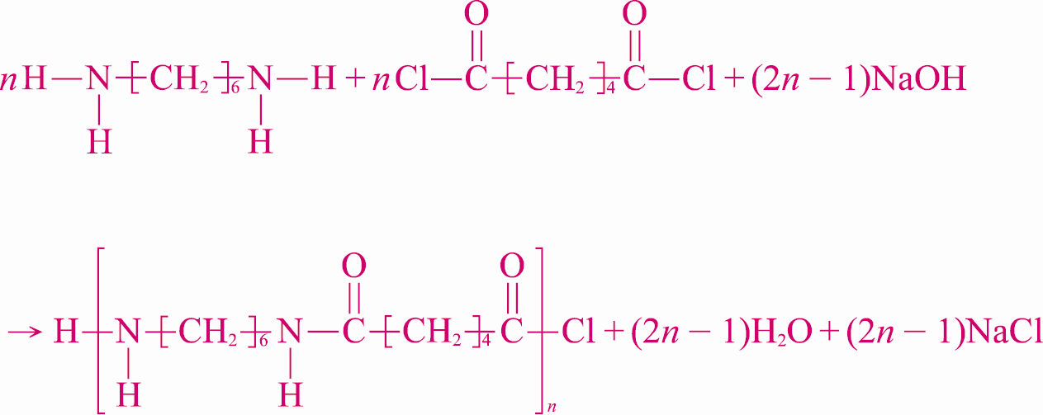

(B)達克綸是由「乙二醇」和「對苯二甲酸」脫水縮合聚合反應所得，
屬聚酯類
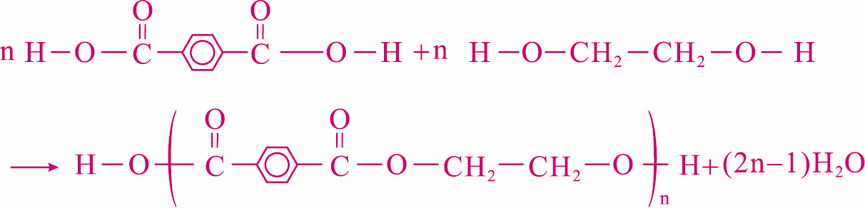

(C)聚丙烯腈 (D)聚四氟乙烯
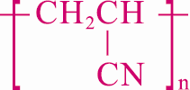
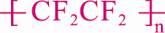

二、多選題 （32分）
說明：第16至23題，每題各有5個選項，其中至少有一個是正確的。選出正確選項，填寫在答案卷之「多選題答案區」。每題4分，各選項獨立計分。每答對一個選項，可得1/5題分，每答錯一個選項，倒扣1/5題分，倒扣到本大題之實得分數為零為止。整題未作答者，不給分亦不扣分。
16. 下列分子之中心原子何者具有sp³混成軌域？
(A) OF₂ (B)NF₃ (C) CF₄ (D)BeF₂ (E)NH₄⁺
參考答案：(A)(B)(C)(E)
命題出處：高一基礎化學3-1 物質的形成、高三選修化學1-2 分子的結構
測驗目標：分子軌域、VSEPR
試題解析：(A)OF₂之價電子總數為20 餘4
∴通式AX₂E₂sp³
(B)NF₃之價電子總數為26 餘2
∴通式AX₃Esp³
(C)CF₄之價電子總數為32 餘0
∴通式AX₄sp³
(D)BeF₂之價電子總數16 餘0
∴通式AX₂sp
(E)NH₄⁺ 之價電子總數為32 餘0 ∴通式AX₄sp³
17. 於定溫下，氣體反應2X_{(g)}＋Y_{(g)}→2Z_{(g)}，起始速率之實驗數據如下表，則
實驗 | ［］atm | ［］atm | 總壓降低速率
(1) | 0.5 | 0.5 | 0.02
(2) | 0.5 | 1.0 | 0.04
(3) | 1.0 | 1.0 | 0.16
(A)速率定律式是r＝k[X]²[Y]
(B)反應總次數是2
(C)速率常數
(D)若 [X]＝1 atm，[Y]＝1 atm，則
(E)若 [X]＝0.5 atm，[Y]＝1 atm，則
參考答案：(A)(D)
命題出處：高二化學7-4 反應速率定律
測驗目標：反應速率定律式
試題解析：
初
－2 m －m +2 m
最初的總壓力
最後的總壓力
故總壓力減少速率
(A)由實驗(1)、(2)得知r[Y]
由實驗(2)、(3)得知r[X]² ∴ r ＝ k[X]²[Y]
(B)反應總次數（級數）＝ 3
(C)將實驗(1)數據代入速率定律式：
0.02 ＝ k(0.5)²(0.5)；
(D) Y的分壓下降速率 ＝ 總壓下降速率
(E) Z的分壓生成速率 ＝ 總壓下降速率的2倍
18. 有關玻璃之敘述，下列何者正確？
(A)為混合物，具一定的熔點
(B)為矽酸鈉( Na₂SiO₃ )與矽酸鈣( CaSiO₃ )混合物，是一種固體晶體
(C)可被 HF_{(aq)}或 NaOH_{(aq)}腐蝕
(D)以 K₂CO₃替代 Na₂CO₃製成之玻璃，質硬且熔點高
(E)若添加 Cr₂O₃可呈鮮豔的綠色
參考答案：(C)(D)(E)
命題出處：高二化學10-6 碳與矽
測驗目標：矽的化合物、玻璃性質
試題解析：(A)為混合物，熔點不固定
(B)為偏矽酸鈉 ( Na₂SiO₃ ) 與偏矽酸鈣 ( CaSiO₃ ) 混合物，為一過冷液體
(C)遇HF_{(aq)} 或 NaOH_{(aq)} 被腐蝕：
SiO₂ + 4HF → SiF₄ + 2H₂O
xSiO₂ + 2NaOH Na₂O‧xSiO_{2(aq)}（水玻璃）+ H₂O
(D)(E)各式玻璃依添加物形成不同的玻璃：
種 類 | 添加物 | 性 質、用 途
鉀玻璃 | K₂CO₃ ( K⁺) | 替代Na₂CO₃質硬且熔點高，  抗化學腐蝕性強，可作實驗器具。
硼玻璃 | Na₂B₄O₇‧10 H₂O硼砂 | 質硬、熔點高、膨脹係數小，又名派熱司玻璃 ( Pyrex )。實驗玻璃器皿、烹飪用具。
光學玻璃 | PbO | 折射率高。水晶玻璃、透鏡、光學儀器
深綠色玻璃 | Cr₂O₃ ( Cr³⁺ ) | 呈鮮豔的深綠色
不透明玻璃 | SnO₂

19. 下列各分子極性大小比較，何者正確？
(A) CO₂＞CO (B) H₂O＞H₂S＞H₂Se (C) HF＞HCl＞HBr＞HI
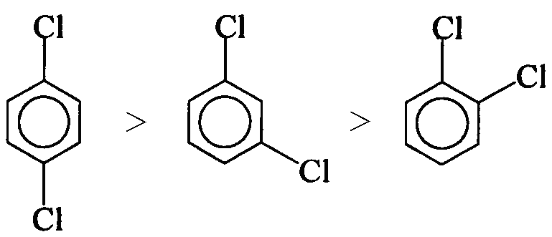
(D) (E) NH₃＞NF₃

參考答案：(B)(C)(E)
命題出處：高三選修化學1-4 共價鍵的極性與分子的極性
測驗目標：極性大小
試題解析：(A) CO ：sp直線形AXE，不對稱：C≣O：（極性）
CO₂：sp直線形AX₂，對稱 O＝C＝O（非極性）
(B) sp³彎曲形AX₂E₂，電負度差愈大，極性愈大H－O ＞ H－S ＞ H－Se
(C) sp直線形AX，電負度差愈大，極性愈大
H－F ＞ H－Cl ＞ H－Br ＞ H－I
(D)芳香族電偶極：鄰 > 間 > 對 （夾角愈小，分子偶極矩愈大）
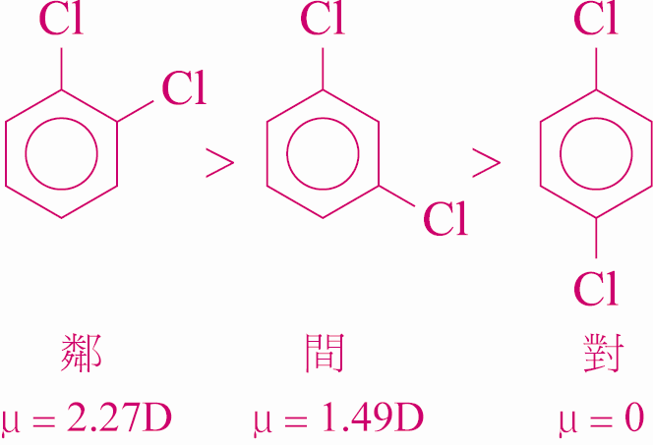
(E)須考慮「孤對電子」（L.P.）的偶極矩：（同向或反向）
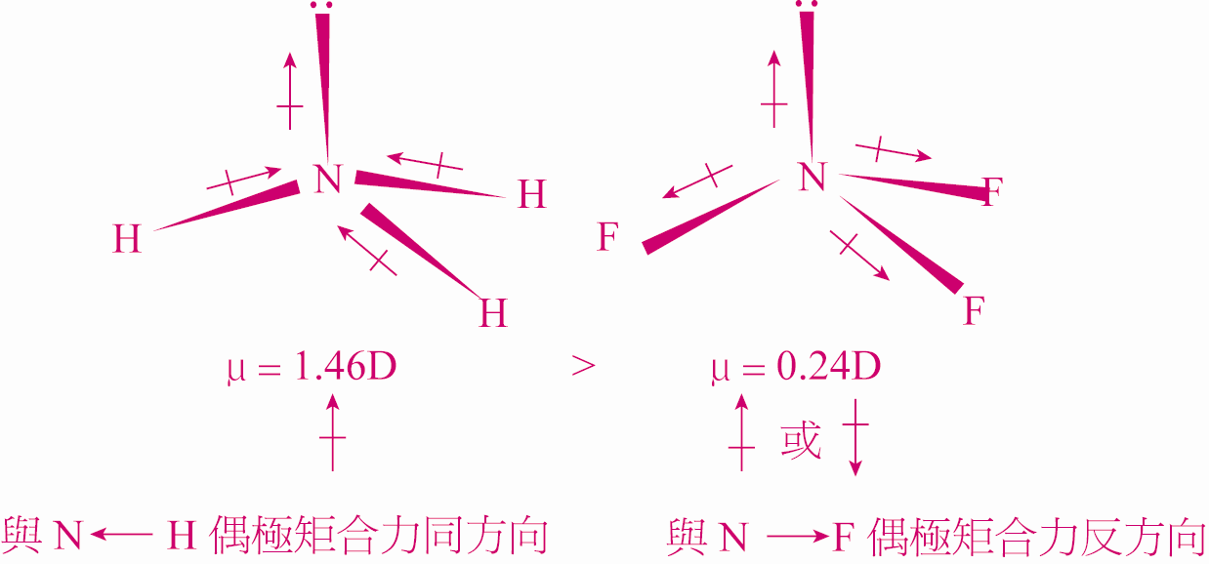

20. 今有一化學電池，一個電極為鋅棒，浸在20mL的1M硫酸鋅中；另一個電極為銅棒
，浸在20mL的1M硫酸銅中，以安培計連接二電極，並以鹽橋插入二溶液中，試
問下列敘述何者正確？( 原子量：Cu = 63.6，Zn = 65.4 )
(A)電子流由銅極經安培計流向鋅極 (B)增加硫酸銅的濃度時電壓變大
(C)增加硫酸鋅的濃度時電壓變大 (D)鋅極的重量增加可大於1.4克
(E)電流隨時間逐漸變小，而趨近於零
參考答案：(B)(E)
命題出處：高三選修化學6-1 電化電池
測驗目標：電池、勒沙特列原理
試題解析：鋅─銅電池：陽極()為Zn、陰極(+)為Cu
全反應：Zn _{(s)} + Cu²⁺_{(aq)}→Zn ²⁺_{(aq)} + Cu_{(s)}
a.陰極 [+]：Cu²⁺_{(aq)} +→ Cu_{(s)} 銅析出（可用石墨棒代替）
b.陽極 []：Zn _{(s)} →Zn ²⁺_{(aq)} + 鋅棒溶解（鋅棒不可替代）
兩杯溶液，插入鹽橋伏特計指針偏轉
(A)電子流： Zn棒 → Cu棒，即電流由 Cu棒 → Zn棒
(B) [ Cu²⁺ ]增加，平衡向右移動，電壓、電流變大
(C) [ Zn ²⁺ ]增加，平衡向左移動，電壓、電流變小
(D) Cu²⁺_{(aq)} 為限量試劑：F_{Cu}＝F_{Zn}，M_{Cu}V_{Cu} × n_{Cu} ＝ mole_{Zn} × n_{Zn}，
1 × 0.02 × 2 ＝ × 2 ＝ × 2 ∴W_{Zn} ＝ 1.308g
故鋅極Zn _{(s)}的重量「減少」，最多為1.308克
(E)放電時，[ Cu²⁺ ] 漸漸變小、[ Zn ²⁺ ] 漸漸變大，向右趨勢漸減，電流逐漸
變小，而達平衡時「電壓、電流」為零

21.關於在U形管中，電解0.5M碘化鉀溶液之實驗，下列敘述何者正確？
(A)鉀離子於陰極發生還原反應產生金屬鉀
(B)取陰極附近之鹼性溶液加入氯化鐵溶液，有褐色沉澱生成
(C)取陽極附近之溶液，加入CCl₄混合，CCl₄相呈紫色
(D)陽極因生成I₃－而呈棕色
(E)若通入1.0安培電流，電解193分鐘，理論上於陰極應可生成H_{2(g)} 0.12 mol
參考答案：(B)(C)(D)
命題出處：高一基礎化學實驗二電解碘化鉀溶液製碘，高三選修化學6-4電解與電鍍
測驗目標：電解碘化鉀溶液之實驗
陽極：→ I₂＋；I₂＋→
陰極：2H₂O＋→ H₂＋2
全反應：＋2H₂O → ＋H₂＋2
（陽極） （陰極）
試題解析：(A)(B)陰極：2H₂O＋→ H₂＋2
（鉀離子還原電位小於水，故無法析出）
(C)陽極： → I₂＋ （碘於油性溶劑CCl₄中呈紫色）
(D) I₂生成於陽極，因（非極性分子）難溶於水，故與I－進一步產生水溶性的
三碘陰離子，其呈棕色。I₂＋→
(E)陰極假設生成H₂ 分子x mol，× ∴x＝0.06 mol

22. 已知N_{2(g)}＋2O_{2(g)}2NO_{2(g)} 平衡系中，NO_{2(g)}的莫耳生成熱為 + 33.86 kJ∕mol，
若只改變一項變因時，有關正、逆向反應速率的變化，下列哪些選項符合下圖的情況？
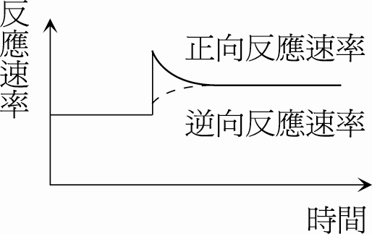
(A)加入氮N_{2(g)}
(B)加入NO_{2(g)}
(C)加入催化劑
(D)升高反應溫度
(E)壓縮反應系的容器體積
參考答案：(D)(E)
命題出處：高三選修化學4-3 平衡移動的原理
測驗目標：反應平衡、壓力、溫度
試題解析：(A)加入N₂：僅正向速率瞬間增加，平衡向右移動
（逆向由「起點」緩慢增加）
(B)加入NO₂：僅逆向速率增加，平衡向左移動（正向由「起點」緩慢增加）
(C)加催化劑：正逆反應速率等量增加，平衡不移動
(D)升高溫度：正、逆反應速率皆瞬間增加，此為吸熱反應，
正反應速率增加較多
(E)壓縮體積：壓力升高，濃度皆增加，正、逆反應速率皆瞬間增加，但左
邊係數和較大(分子數多)，故正反應速率增加較多
（壓力升高：平衡向分子數少的方向移動）

23. 下列有關醣類的敘述，何者正確？
(A)血液中的葡萄糖稱為血糖，糖尿病患的血糖濃度過高，可以銀鏡反應檢驗之
(B)母乳中的乳糖含量高於牛乳，這是母乳優於牛乳的理由之一
(C)常溫時，葡萄糖主要以直鏈式存在，其氧化最終的產物是CO₂和H₂O
(D)葡萄糖是還原醣，蔗糖是非還原醣，為雙醣的一種
(E)纖維素不是醣類，不能被人體消化，對身體健康沒有助益
參考答案：(A)(B)(D)
命題出處：高一基礎化學5-1 食物與化學、高三選修化學8-2 天然聚合物
測驗目標：醣類性質
試題解析：(A)存在於血液中的葡萄糖稱為血糖，血糖濃度必須維持在一定值，過多會造
成糖尿病，血糖 ( 葡萄糖 )具有醛基，可用多侖試劑、斐林試劑、本氏試
劑檢驗
(B)牛奶除乳糖較低之外，其所含酵素及營養與人類並不合，近來研究發現與
過敏、現代人的文明病（如：牛乳喝最多的歐美，卻也是骨質酥鬆症人口
最多的地區），即牛乳其實是給牛喝的
(C) α－葡萄糖須經由「直鏈結構」轉變成 β－葡萄糖，其在固態晶體中均為
直鏈結構，溶在水中才會形成環狀結構，因環狀結構較穩定，
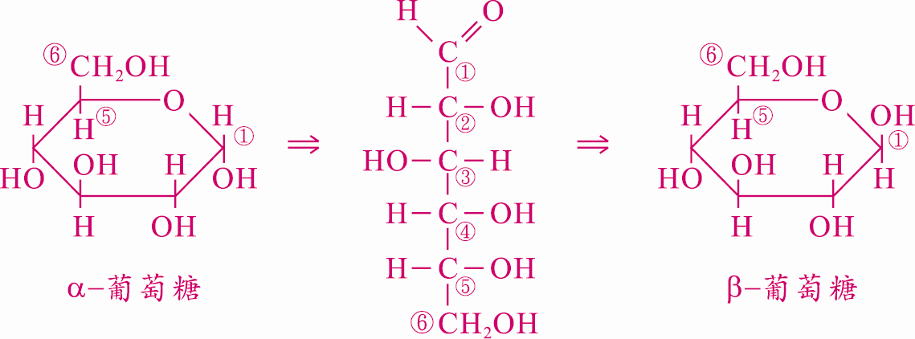

直鏈結構環狀結構 ＝ 99 ＞ 1 ∴應以環狀結構較穩定
另外，醣類為碳水化合物，含C、H、O元素，
完全氧化的產物是CO₂和H₂O
(D)葡萄糖具有醛基，故有還原性，蔗糖為雙醣「葡萄糖（醛醣） + 果糖（酮
醣）」，但因形成時，醛基、酮基皆遭到破壞，故無還原性。
(E)纖維素為多醣，雖不能被人體消化，但因可促進腸胃蠕動幫助消化，對人
體仍有助益。
第貳部分：非選擇題（23分）
說明：本大題共有二題都要用較粗的黑色原子筆書寫。答案必須寫在答案卷上，並於題號欄標明題號（一、二）與子題號（(1)、(2)…），作答時不必抄題。答案為化學反應式時，必須平衡係數，計算題必須寫出計算過程，最後答案應連同單位劃線標出。每大題的題分標示於題末。
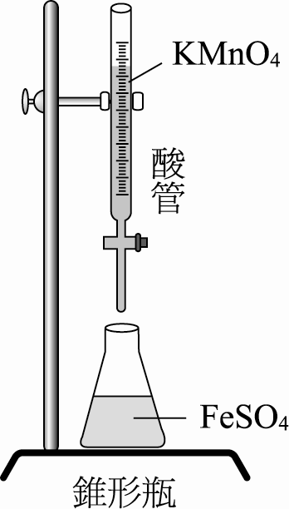
- 於實驗中，將0.134克Na₂C₂O₄（式量＝134）溶於適量水中，於酸化
後，以未知濃度的KMnO₄ 溶液滴定。
(1)完成離子反應平衡方程式（＋＋H＋ → ）（2分）
(2)當加入40.0 mL KMnO₄溶液後，MnO₄－的顏色不再消褪，求KMnO₄
溶液的體積莫耳濃度（式量＝158）（3分）
(3)如右圖，在酸性條件下欲滴定0.10莫耳FeSO₄溶液，需上述KMnO₄
溶液若干mL？（3分）
參考答案：(1) 2 MnO₄－ + 5 C₂O₄^{2－} + 16 H⁺ → 2 Mn²⁺ + 10 CO₂ + 8 H₂O；
(2) 0.01 M；(3) 2000 mL
命題出處：高二化學9-5 氧化還原滴定
測驗目標：氧化還原滴定
試題解析：(1) 2 MnO₄－ + 5 C₂O₄^{2－} + 16 H⁺ → 2 Mn²⁺ + 10 CO₂ + 8 H₂O
(2) 5 × x × 0.04 = 2 × ∴x = 0.01M
(3) 5 Fe^{2＋} + MnO₄－+ 8 H＋→ 5 Fe^{3＋} + Mn^{2＋} + 4H₂O
∴1 × 0.1 = 5 × 0.01 × V，得V = 2L = 2000 mL
二、當乙醇進行下列反應時，試寫出反應所得到化合物的名稱、示性式及結構式。
(1)加三倍量濃硫酸後，並加熱至180℃（3分）
(2)加同體積濃硫酸後，並加熱至130℃（3分）
(3)加入鈉金屬（3分）
(4)混合醋酸後，再加入少量硫酸，並加熱（3分）
(5)與同體積濃硫酸混合後，再加入二鉻酸鉀溶液時的初期產物（3分）
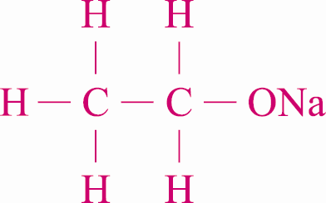
參考答案：(1)乙烯 CH₂＝CH₂ (2)乙醚C₂H₅OC₂H₅ (3)乙醇鈉CH₃CH₂ONa
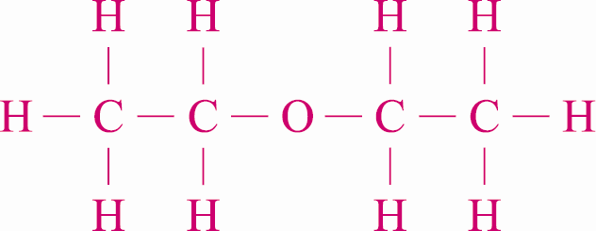
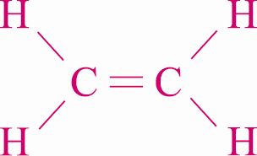

(4)乙酸乙酯CH₃COOC₂H₅ (5)乙醛CH₃CHO
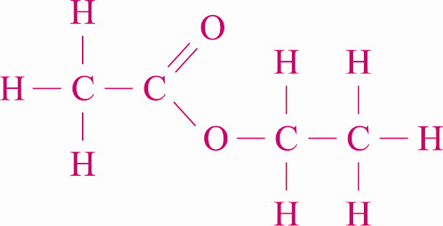
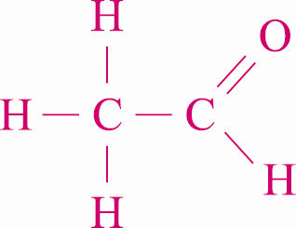

命題出處：高三選修化學7-2 有機化合物的重要反應、性質及用途
測驗目標：溫度效應、醇鈉、1°醇氧化
試題解析：(1)(2)
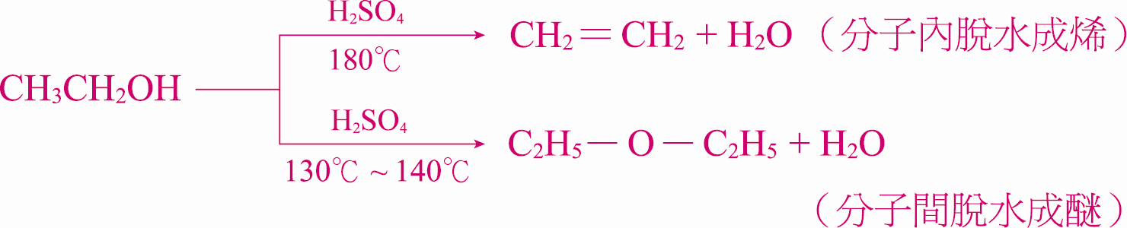

(5)
